Станция для обслуживания систем кондиционирования воздуха автомобилей
Торговой марки «Техносоюз» RCC-8A

Инструкция

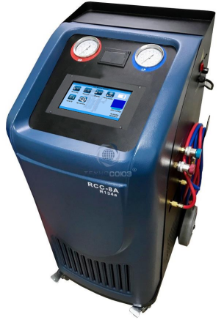

Содержание
Характеристики 3
Функциональная таблица 4
Конструкция станции 5
Подготовка к работе 6
Подключение станции (откачка/вакуумирование/заправка масла/заправка хладагента/автоматический режим) 8
Откачка хладагента 9
Вакуумирование 10
Заправка масла 11
Заправка хладагента 12
Автоматический режим 14
Тест утечек при высоком давлении (НР) 15
Настройка системы 17
Обновление программного обеспечения 21
Оповещение о техобслуживании 22
Основные неисправности и методы устранения 23

Характеристики

- Размеры: в упаковке 700×630×1230мм; без упаковки 635×585×1075мм
- Электропитание：AC220В±10％-50/60Гц или AC110В±10％-60Гц
- Мощность компрессора: 3/8 л.с.
- Средняя скорость рециркуляции хладагента в газообразном состоянии (через штуцерывысокого/низкого давлений)：0,25кг/мин
- Ручные вентили
- Степень рециркуляции: 99%, рециркуляция выполняется до достижения давления -0,5бар
- Создание избыточного давления для ускорения процесса откачки масла
- Производительность вакуумного насоса：60л/мин
- Объем фильтра-осушителя TEKTINO: 600мл
- Точность весов для бака с хладагентом: ±10г
- Точность весов для емкости с маслом: ±5г
- Емкость бака для хладагента: не более 10кг
- Размер емкости для нового/отработанного масла：330мл
- Макс. давление в системе：20бар
- Скорость заправки: 2кг/мин (макс.)
- ЖК-экран：105,5×67,2мм, 480RGB × 272 точки ,TFT-цветной дисплей
- Манометр высокого давления：-1бар-3,5мПа
- Манометр низкого давления：-1bбар-3,5мПа
- База данных, обновление выполняется через USB-порт.
- Автоматическое оповещение о техобслуживании. Станция рассчитана на выполнение 600 операций по заправке систем кондиционирования воздуха автомобилей (одна откачка или вакуумирование рассматривается как 1
операция) между регулярными техобслуживаниями. После выполнения 600 операций система автоматически напоминает о необходимости обслуживания станции.
- Термопринтер
- Дополнительно: штуцер для заправки хладагента от внешнего баллона. Скорость откачки хладагента в жидком состоянии через этот штуцер составляет 0,35кг/мин
- Дополнительно: конденсор и вентилятор охлаждения.
- Дополнительно: вакуумный тест утечек
- Дополнительно: хомутовый нагреватель
- Дополнительно: вакуумный насос высокой производительности 120л/мин.
- Дополнительно: тест утечек высокого давления при 2,0мПа

Функциональная таблица
Основные функции | Откачка (рециркуляция) | Откачка хладагента из системы кондиционирования автомобиля в бак установки и очистка
 | Вакуумирование | Удаление воздуха и влаги из системы A/C автомобиля. Автоматический тест утечек (дополнительно)
 | Заправка масла | Заправка масла в систему кондиционирования автомобиля. Можно заправить масло, установив объем заправки вручную или автоматически
 | Заправка хладагента | Заправка хладагента из бака установки в систему кондиционирования автомобиля
 | Автоматический режим | Выполнение выбранных функций в полностью автоматическом режиме. Станция выключается после выполнения выбранных функций в автоматическом режиме
 | Тест утечек при высоком давлении HP | Заправка азота (N2) в систему кондиционирования автомобиля под высоким давлением для обнаружения утечек в системе A/C автомобиля.
Настройки системы | Язык | Выбор рабочего языка
 | Калибровка | Калибровка весов для бака с хладагентом и/или весов для емкости с маслом
 | Продувка | Откачка газа в бак станции
 | База данных | Ввод информации в базу данных по системам A/C
 | Принтер | Тест принтера
 | Выбор единицы измерения | Выбор метрической или английской системы мер
 | Ввод веса пустого бака | Ввод веса пустого бака для хладагента или емкости для масла
 | Тест компонентов | Контроль исправности электромагнитных клапанов, вакуумного насоса и компрессора

Конструкция станции
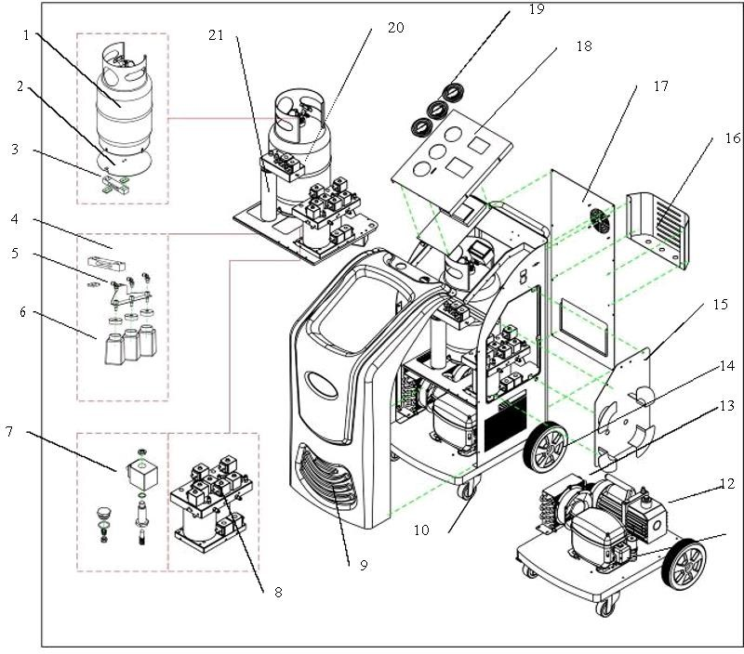

1) Бак для хладагента | 8) Коллектор 1 | 15) Боковой кожух
2) Опорная пластина  бака | 9) Передний кожух  (пластмассовый) | 16) Отсек для  инструментов
3) Весы для бака с  хладагентом | 10) Переднее колесо | 17) Задний кожух
4) Весы для емкостей с  маслом | 11) Компрессор | 18) Верхний кожух
5) Опора для емкостей с  маслом | 12) Вакуумный насос | 19) Манометры
6) Емкости для масла | 13) Конденсор и вентилятор охлаждения  (дополнительно) | 20) Коллектор 2
7) Электромагнитный и  обратный клапан | 14) Заднее колесо | 21) Фильтр-осушитель

Подготовка к работе

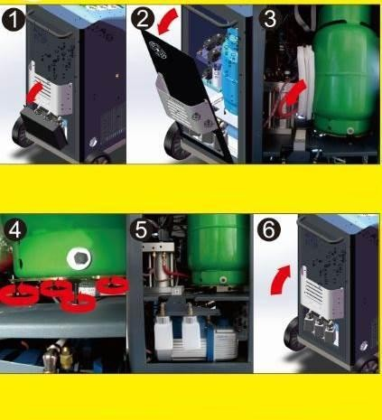
Разблокируйте весы (снимите защитные транспортировочные материалы, в станции закреплены аналогичные предупреждающие наклейки).

1. Снимите защитную крышку для емкостей с маслом | 2. Снимите задний кожух | 3. Удалите транспортировочный материал в зоне бака
4. Открутите болты  фиксации опорной пластины бака | 5. Проверьте, что весы разблокированы | 6. Установите задний  кожух, чтобы включить станцию

Заправьте станцию хладагентом (первоначально станция не заправлена, следует заполнить бак хладагентом и емкость маслом)

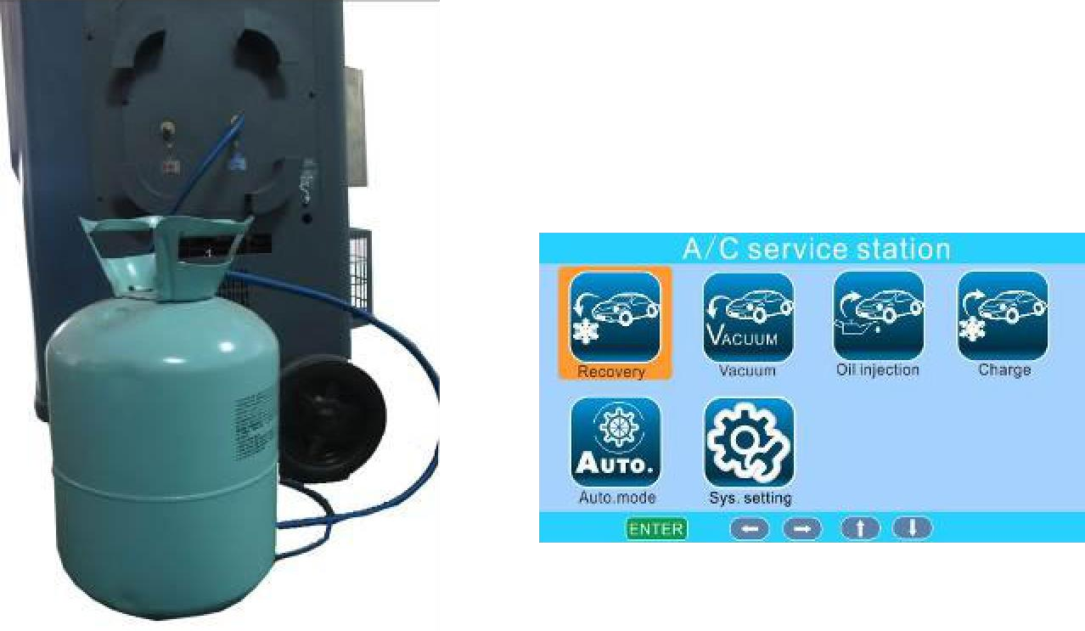
Откачка
Вакуум Заправка Заправка
масла хлад.
Авто.
Настройки

1. Подключите станцию к выносному баллону с хладагентом через штуцер CHARGE (ЗАПРАВКА) или SUCTION (ОТКАЧКА), перекройте другой штуцер станции. Можно перевернуть  выносной бак. | 2. Откройте вентиль выносного баллона.  Запустите процесс откачки.

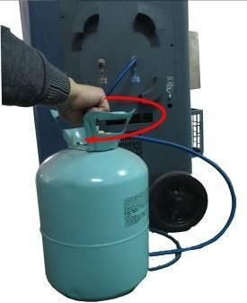
3. Как только общий объем хладагента в баке достигает 2-9кг, перекройте вентиль выносного баллона, ожидайте автоматической остановки процесса рециркуляции.

Подключение станции (откачка/вакуумирование/заправка масла/заправка хладагента/автоматический режим)
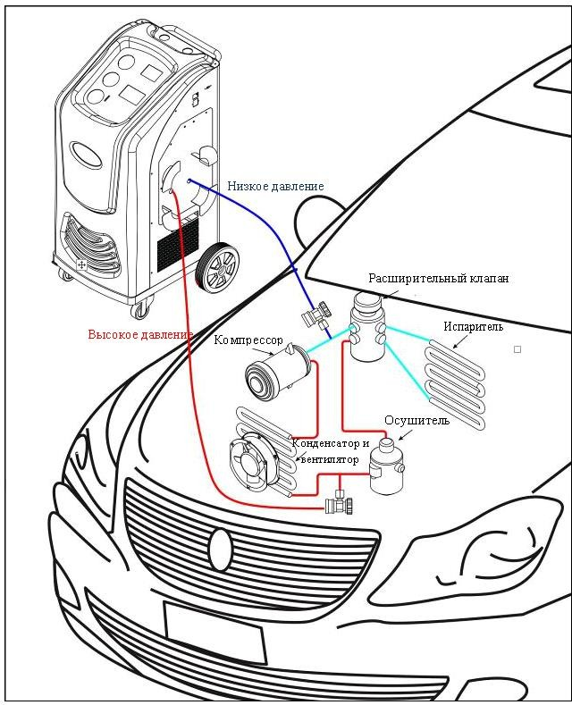
Предупреждение: во всех случаях, если это отдельно не указано в инструкции, двигатель автомобиля и система кондиционирования воздуха автомобиля должны быть выключены.
Замечание: при тесте утечек HP станция подключается иначе, см. раздел «тест утечек HP» в инструкции.

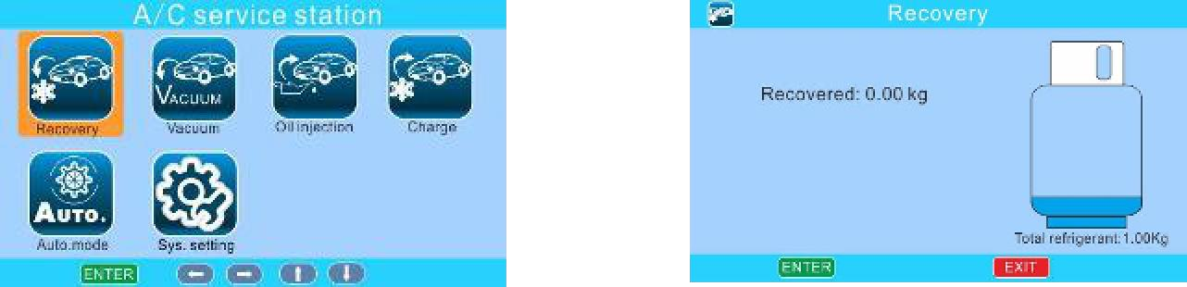Откачка хладагента
Откачено: 0 кг
Вес хладагента 1 кг
Замечание: в тесте утечек HP это окно выглядит иначе.
См.режим теста утечек HP в данной инструкции.
Откачка масла

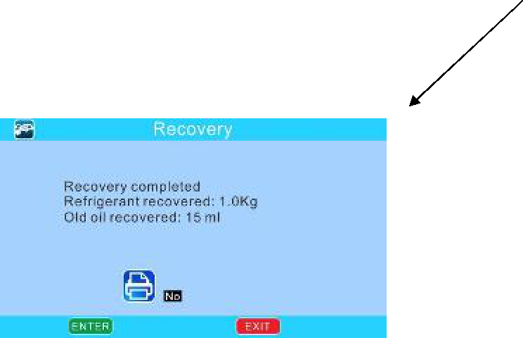

Откачка выполнена Откачено хладагента: 1 кг Откачено масла: 15 мл

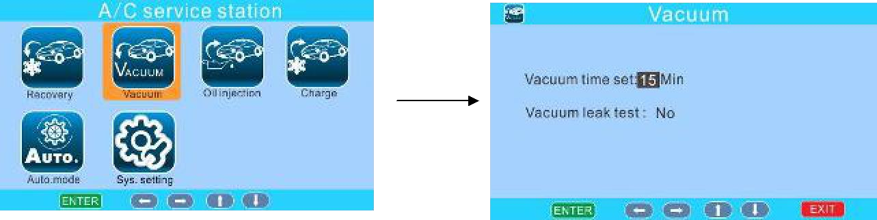Вакуумирование

Время вакуумировани: 15 мин Тест утечек в условиях вакуума: нет

Замечание: в тесте утечек НР это окно выглядит иначе.
См. режим теста утечек HP в данной инструкции

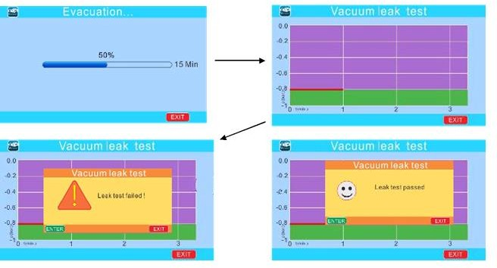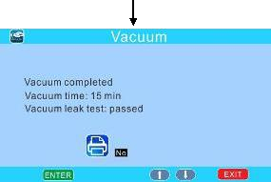
ИЛИ
Тест утечек пройден
Тест утечек не пройден

Вакуумирование выполнено. Время вакуумирования: 15 мин Тест утечек: пройден

Замечание: тест утечек в условиях вакуума является дополнительной функцией.

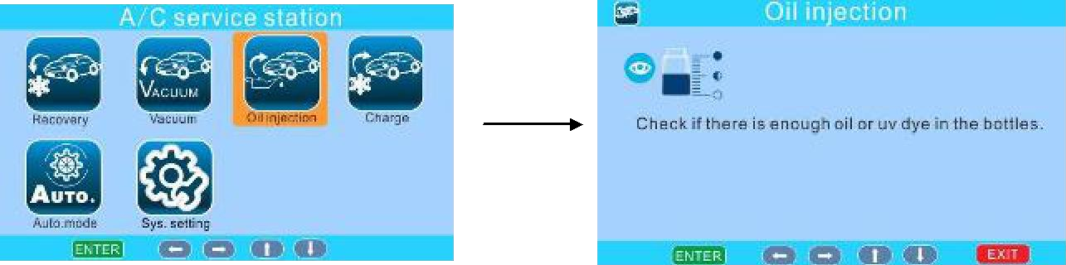Заправка масла

Проверьте наличие необходимого количества масла и красителя УФ
Замечание: в режиме теста утечек HP это окно выглядит иначе.
См. режим теста утечек HP в данной инструкции
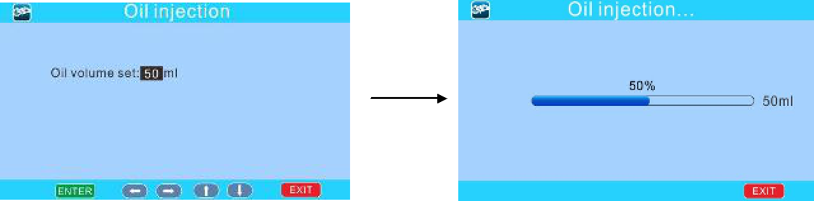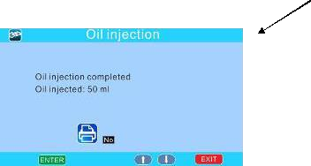
Объём масла: 50 мл

Заправка масла выполнена Объём масла: 50 мл

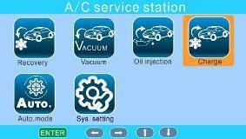
Заправка хладагента
Замечание: в режиме теста утечек HP это окно выглядит иначе.
См. режим теста утечек HP в данной инструкции

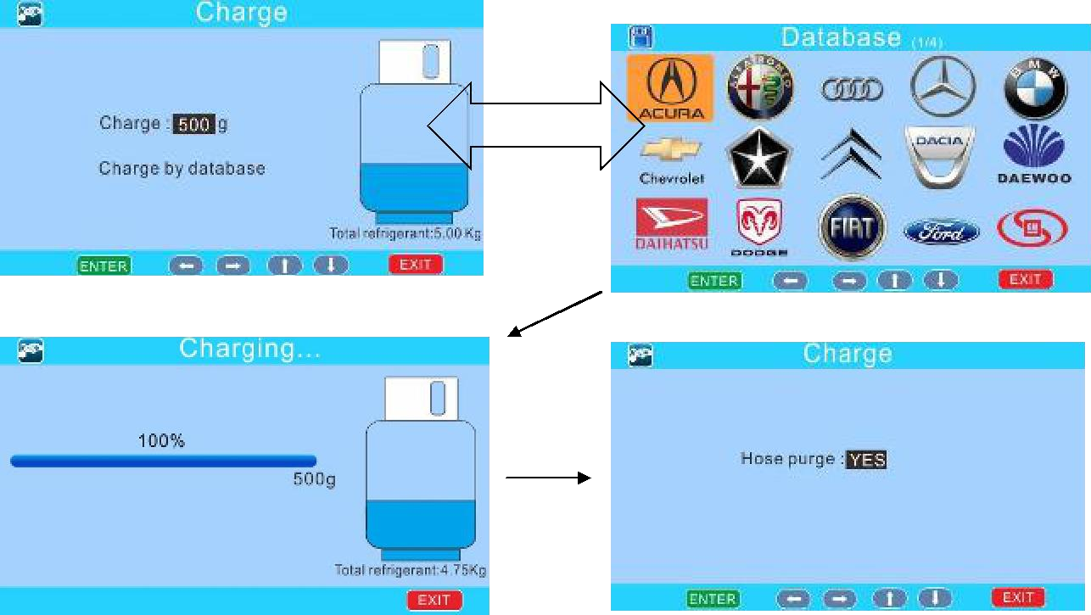ИЛИ

Заправка: 500 г Из базы данных

Продувка шлангов: да

Замечание: режим «Hose purge» (откачка хладагента из шлангов) позволяет откачать хладагент из шлангов в систему A/C автомобиля
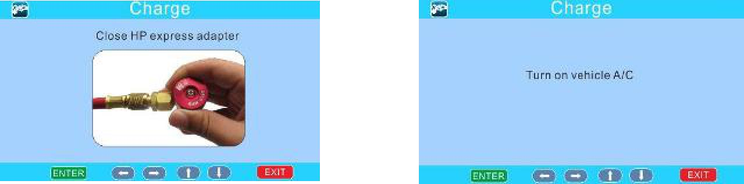

Включить систему кондиционирования автомобиля
Закрыть вентиль HP

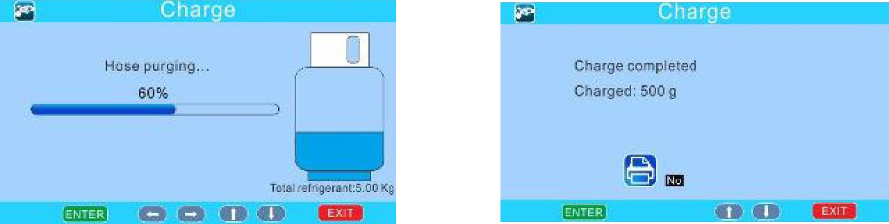
Продувка шлангов
Заправка выполнена Заправлено: 500 г

Замечание:
После завершения заправки выключите станцию, не отключайте станцию от системы кондиционирования автомобиля, включите двигатель автомобиля и систему кондиционирования A/C, наблюдайте за показаниями манометров высокого и низкого давления станции, проверьте, что показания высокого и низкого давления на манометрах HP/LP укладываются в рабочий диапазон значений.

Автоматический режим

Замечание: в режиме теста утечек HP это окно выглядит иначе.
См. режим теста утечек HP в данной инструкции

Замечания:
Тест утечек в условиях вакуума является дополнительной функцией.
Также можно выбрать режим «Hose purge» (удаление хладагента из шлангов), чтобы
Вакуумирование 15 мин Тест утечек: нет
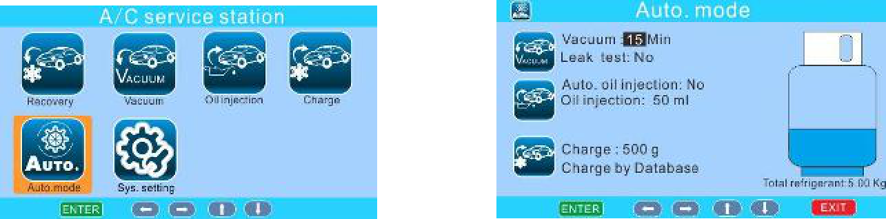Авто. заправка масла: нет Объем масла: 50 мл
Заправка хладагента: 500г
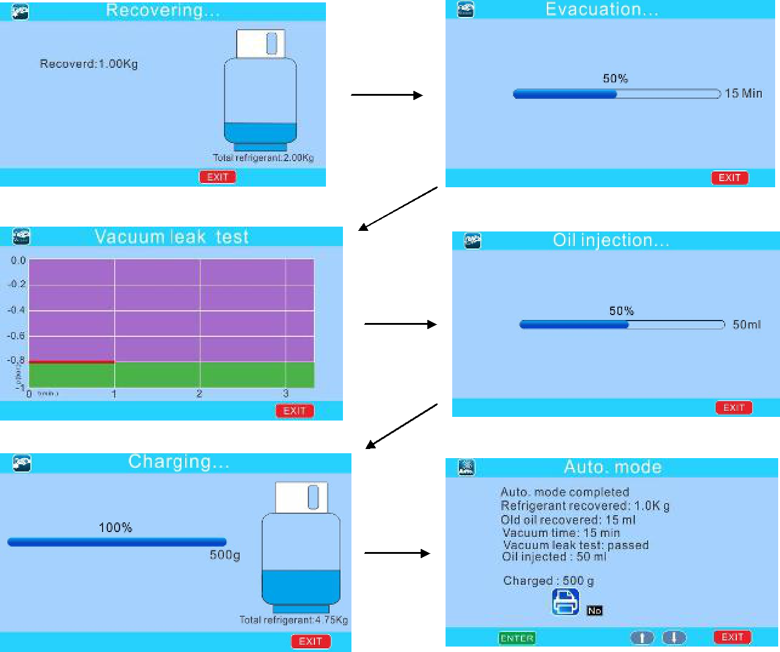Заправка по данным из базы данных

Откачено хладагента 1 кг Откачено масла 15 мл Вакуумирование 15 мин
Тест утечек в условиях вакуума пройден Заправлено масла 50 мл
Заправлено хладагента 500 г

удалить оставшийся хладагент из шлангов в систему кондиционирования автомобиля.

Тест утечек при высоком давлении (НР)

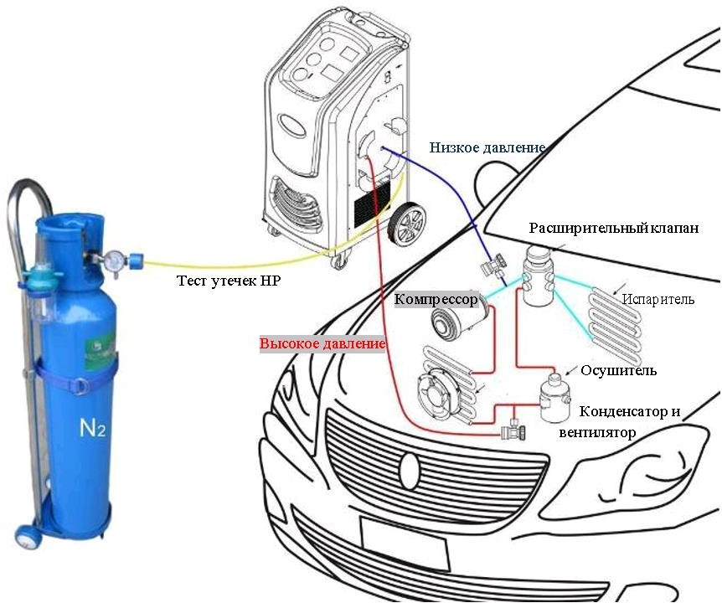

Подключение станции для теста утечек при высоком давлении HP
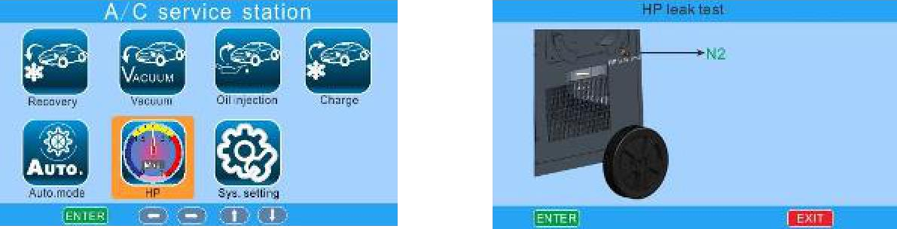

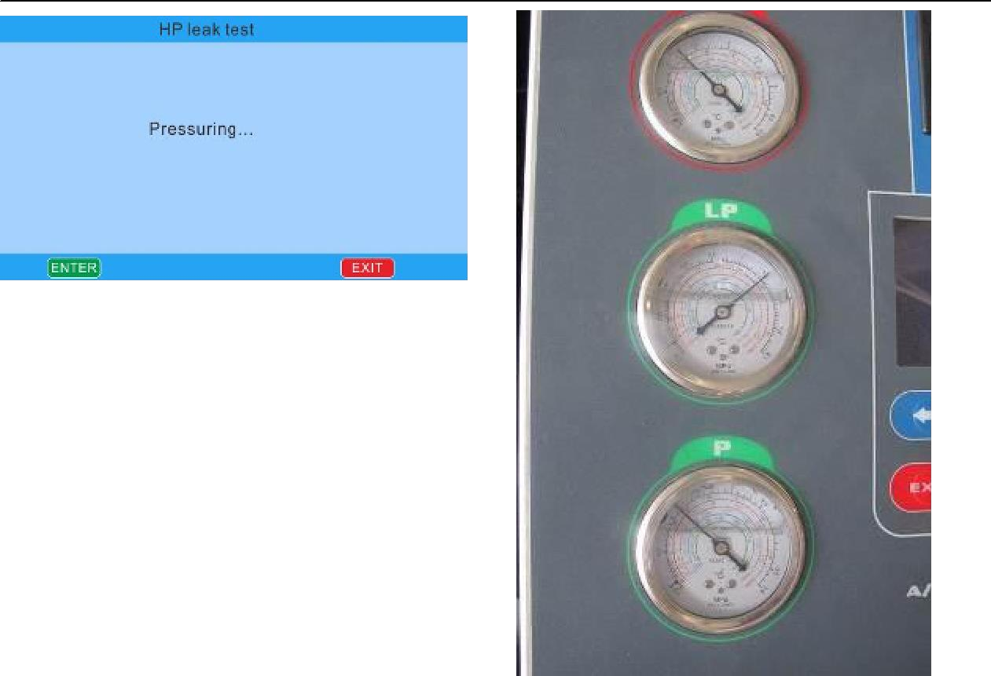
Создание давления

Наблюдайте за показаниями манометров высокого и низкого давления HP и LP, чтобы выявить наличие утечки в системе кондиционирования автомобиля. Можно также использовать мыльный раствор для определения места возникновения утечек.

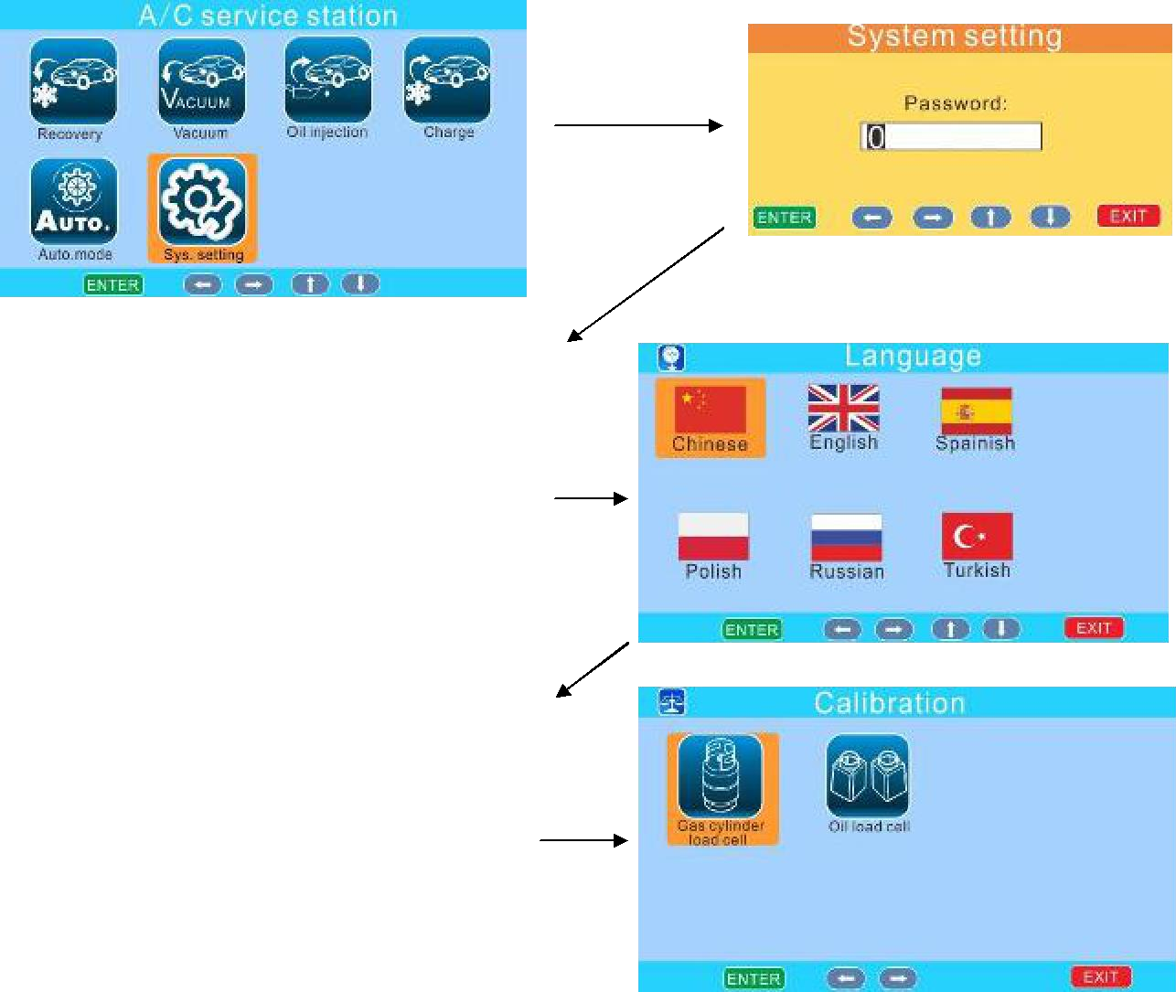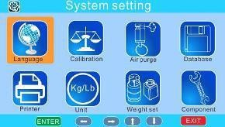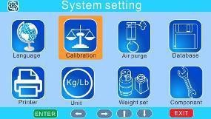Настройка системы
Введите пароль
Калибровка
База данных
Язык
Продувка
Принтер
Единица Настройка
весов
Компоненты
Калибровка веса емкости
Калибровка веса бака

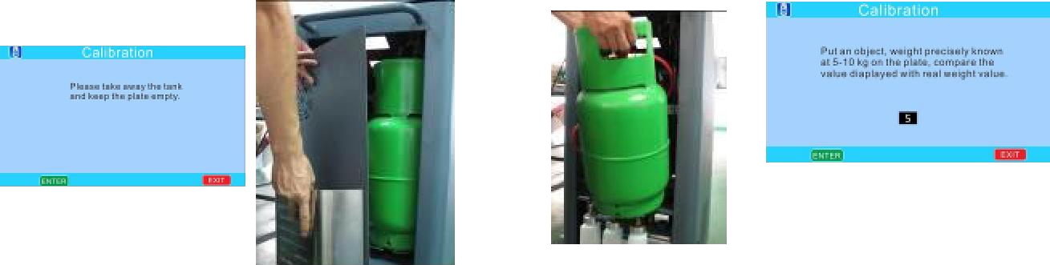
Калибровка 1: калибровка весов бака для хладагента

Программа предлагает снять бак с хладагентом | Снимите кожух | Снимите бак с хладагентом с весов | Программа предлагает установить предмет весом 5-10 кг на весы, ввести вес в  соответствии с весом предмета.

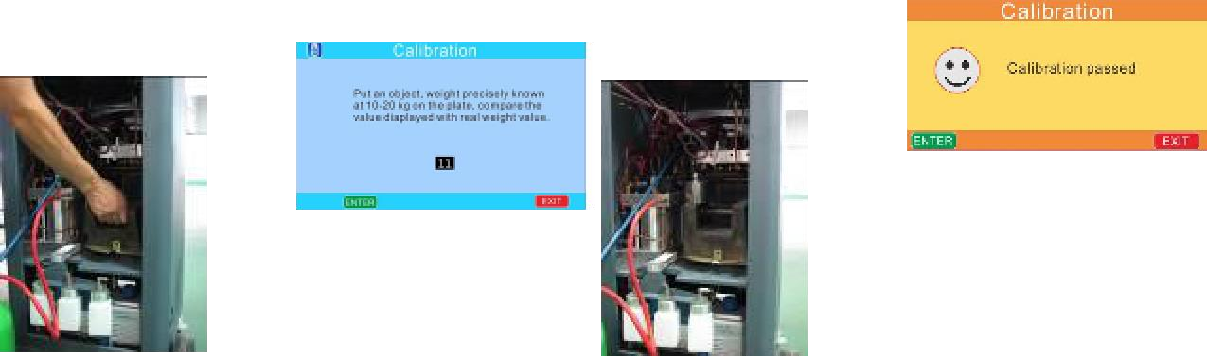
Калибровка 1: калибровка весов бака для хладагента

Установите предмет на весы | Программа предлагает установить на весы предмет весом 11-15 кг, затем изменить значение на дисплее | Установите предмет на весы | Калибровка выполнена  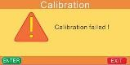  Калибровка не  выполнена – свяжитесь с дилером

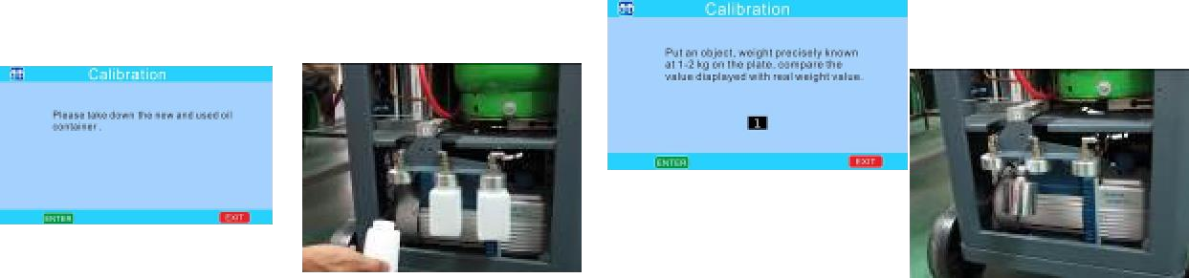
Калибровка 2: калибровка весов для емкостей с маслом

Программа предлагает снять с весов все емкости с маслом | Снимите все емкости | Программа предлагает установить предмет весом 1-2 кг, измените значение  на дисплее с учетом веса предмета | Установите предмет на весы

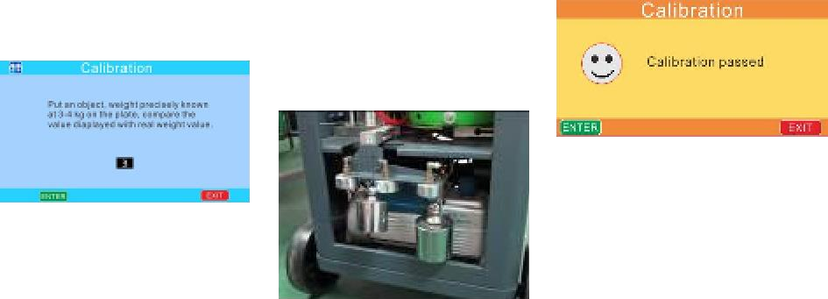
Калибровка 2: калибровка весов для емкостей с маслом

Программа предлагает установить предмет весом 3-4 кг на весы, ввести значение веса на дисплее | Установите предмет на весы | Калибровка выполнена  Калибровка не выполнена – свяжитесь с дилером

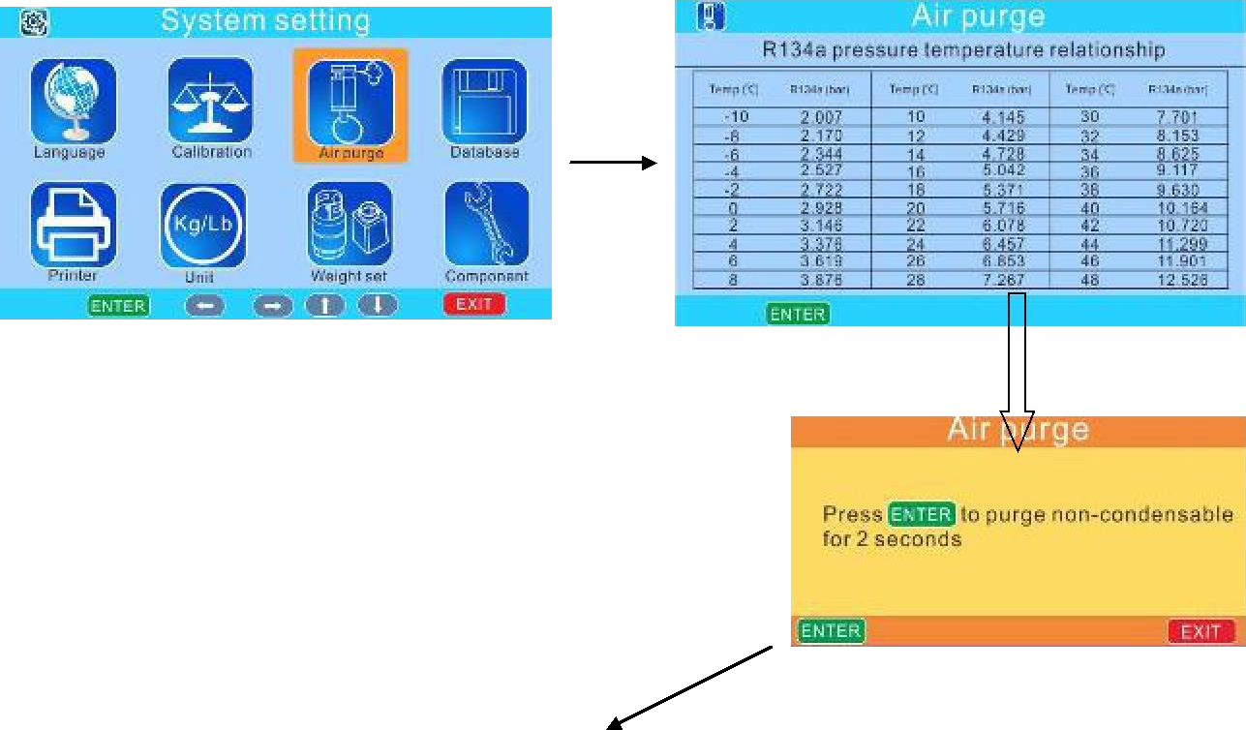

Нажмите кнопку “Enter”для продувки шлангов в течение 2 сек
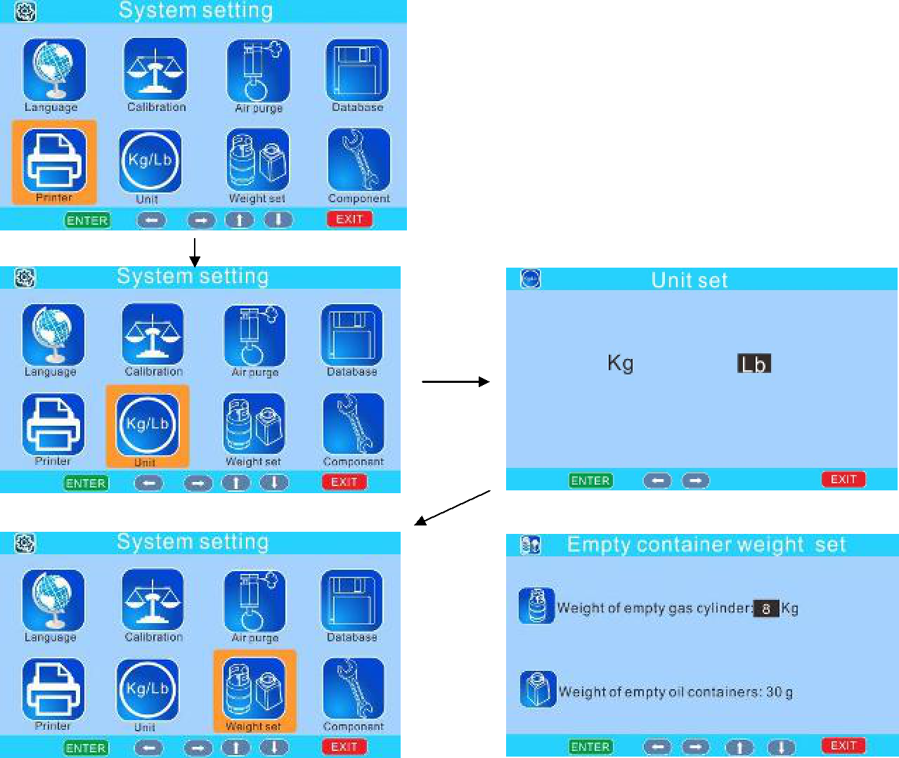
Вес пустого бака (8) кг
Вес пустых ёмкостей (30) г

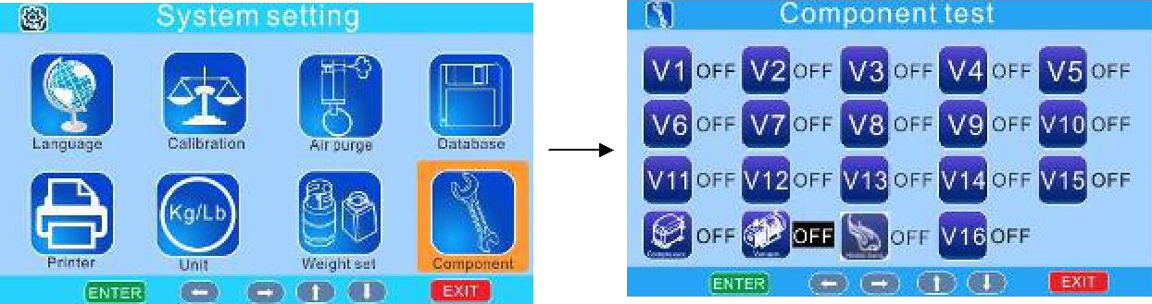
Замечания:
- V11 до V15 являются резервными вентилями
- V16 действует при наличии режима теста утечек HP

Обновление

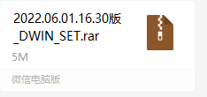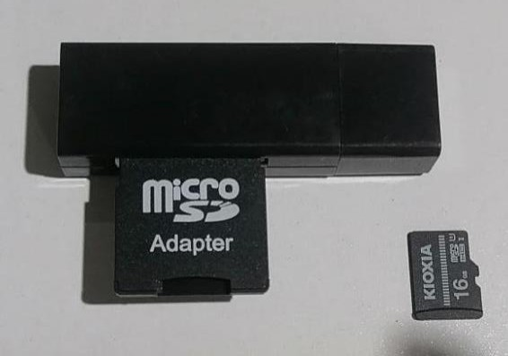  Сохраните файл dwin-set на SD-карте. | 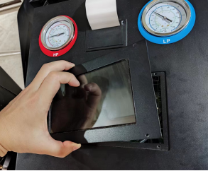  Выключите машину, открутите 4 болта крышки панели, чтобы обнажить сенсорный экран.
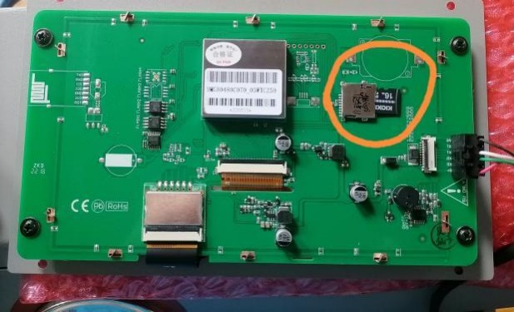  Вставьте SD-карту в держатель карты на задней панели сенсорного экрана: | 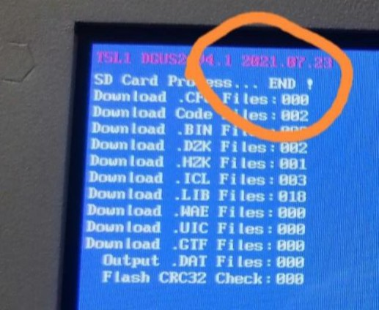  Включите компьютер, и он сам выполнит обновление, а после завершения обновления предложит «Завершить».
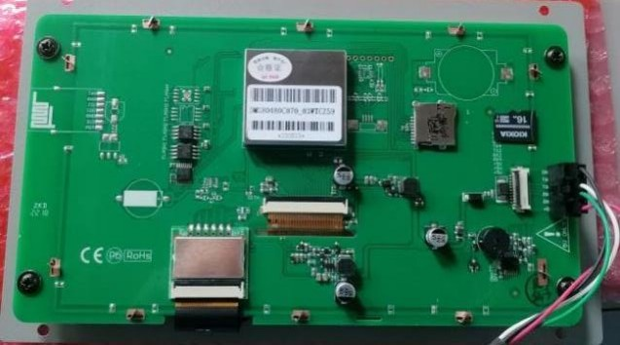  Выключите машину, извлеките SD-карту и восстановите работу машины: | Включите машину, и она запустит новое программное обеспечение.

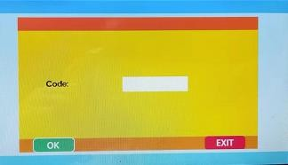
Напоминание о сервисе & перезагрузка
Для восстановления всего 100 кг хладагента выберите «Заменить фильтр-осушитель при включении машины».

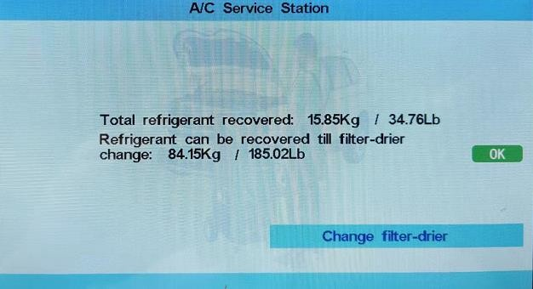
Когда появитсяэтот интерфейс, позвоните поставщику оборудования и отправьте номер, указанный в интерфейсе, чтобы получить динамический пароль (каждый раз пароль будет другим).
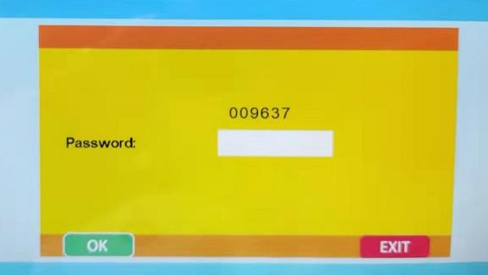

После правильного ввода динамического пароля и нажатия кнопки «ОК». Машина попросит ввести код фильтр-осушителя. Введите код нового фильтра-осушителя, предоставленного дистрибьютором.

Нажмите «ОК». Если машина распознает код, машина откачает воздух в течение 60 секунд, и будет разрешено восстановить еще 100 кг хладагента.

Основные неисправности и методы устранения
Неисправность | Причины | Методы устранения
Низкий уровень вакуума | - Низкий уровень масла в насосе  - Масло в насосе загрязнено  - Входное отверстие для масла заблокировано  - Утечка в соединителе насоса  - Износ компонентов | - Добавить масло через средний шланг  - Залить новое масло  - Очистить входное отверстие для масла  - Проверить соединение  - Установить новый насос
Масло выходит из вакуумного насоса | - Излишнее количество масла  - Высокое давление на впуске | - Откачать часть масла через средний шланг  - Включить режим откачки
Отсутствуют показания на дисплее | - Перегорел предохранитель (в блоке питания или на плате РСА)  - Повреждена плата PCA  - Ослаблено крепление силового кабеля  - ЖК-дисплей не работает | - Заменить предохранители  - Заменить плату PCA.  - Подключить силовой кабель  - Заменить ЖК-дисплей
Откачка не выключается | - Утечки в системе A/C или шлангах станции  - Не работает компрессор Замечание: в зимнее время откачка занимает больше  времени | - Выполнить тест утечек. Тест утечек выполняется в соответствии с инструкцией  - Заменить компрессор
Не изменяются показания откачки на дисплее | - Отсутствует хладагент в системе А/С  - Не откручены транспортировочные винты весов  - Весы для бака с хладагентом неработают или неисправна плата РСА  - В станции RCC-8A ручные  вентилиперекрыты | - Остановить откачку  - Открутить винты в нижней части датчика весов  - Откалибровать весы бака, заменить весы или заменить плату PCA  - Открыть вентили высокого и низкого давления HP/LP в станции RCC-8A
При наличии хладагента в системе А/С отображается ошибка 005 | - Разъем датчика низкого давления отсоединен от разъема платы PCA  - В станции RCC-8A ручные вентили перекрыты | - Закрепить разъем датчика низкого давления  - Открыть вентили высокого и  низкого давления HP/LP в станции RCC-8A
Отображается ошибка 004, но манометр на баке с хладагентом не показывает | - Разъем датчика высокого давления отсоединен от разъема платы PCA  - Засор в шланге на выходе из  компрессора | - Закрепить разъем датчика высокого давления  - Заменить шланг (и) со стороны выходной секции компрессора
Заправка не выполняется или  выполняется медленно | - Нехватка хладагента в станции  - Давление в системе кондиционирования 3.Не работает  электромагнитный клапан заправки | - Добавить хладагент до 5 кг  - Запустить процесс откачки  - Проверить электромагнитный клапан №5

В процессе откачки  вакуумный насос находится под давлением. Высокий уровень масла в насосе | Негерметичность между  электромагнитным клапаном № 4 и седлом клапана | 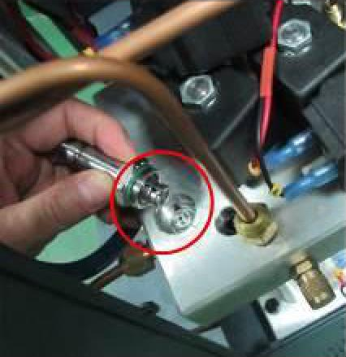  Снять электромагнитный клапан  №4, очистить клапан и седло
В ходе вакуумирования  производится всасывания масла из емкости для слитого масла | Негерметичность между  электромагнитным клапаном  №2 и седлом клапана | 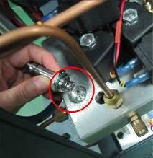  Снять электромагнитный клапан  № 2, очистить клапан и седло

НАЗНАЧЕННЫЙ СРОК СЛУЖБЫ
Средняя наработка на отказ, при 1,5 сменной работе, часов, не менее….20000 Средний полный срок службы, лет, не менее 15
Коэффициент технического использования, не менее 0,81

УКАЗАНИЯ ПО ВЫВОДУ ИЗ ЭКСПЛУАТАЦИИ И УТИЛИЗАЦИИ.
Рабочие жидкости (должны быть слиты), электрические (электронные) и механические компоненты должны быть переданы для утилизации соответствующим организация и должны быть утилизированы согласно действующих на момент утилизации нормативных документов.
При организации работ по утилизации составных частей оборудования следует учитывать требования Правил эксплуатации электроустановок, и др.
При этом следует руководствоваться Правилами по охране труда при использовании химических веществ, Правилами по охране труда при выполнении кузнечнопрессовых работ, а также Правилами по охране труда для машиностроительных предприятий.

СВЕДЕНИЯ О КВАЛИФИКАЦИИ ОБСЛУЖИВАЮЩЕГО ПЕРСОНАЛА.
К работе на оборудовании допускаются лица не моложе 21 года и прошедшие обучение в специализированном центре.

ДЕЙСТВИЯ ПЕРСОНАЛА В СЛУЧАЕ ИНЦИДЕНТА, КРИТИЧЕСКОГО ОТКАЗА ИЛИ АВАРИИ:

- немедленно остановить работу;
- выключить установку;
- электропитание неработающей установки необходимо отключить;
- провести осмотр установки;
- доложить руководителю работ о возникшей ситуации;
- действовать в соответствии с указаниями руководителя работ.

КРИТЕРИИ ПРЕДЕЛЬНОГО СОСТОЯНИЯ ОБОРУДОВАНИЯ:
трещины и надрывы поверхностей, соединительных, прочих деталей; нарушение целостности и деформация подвижных частей; изношены шланги высокого и низкого давления, прочих частей; превышение браковочных показателей, установленных НД.

КОНТАКТНЫЕ ДАННЫЕ ИЗГОТОВИТЕЛЯ, УПОЛНОМОЧЕННОГО ИЗГОТОВИТЕЛЕМ ПРЕДСТАВИТЕЛЯ (ИМПОРТЁРА):
ИЗГОТОВИТЕЛЬ: "TEKTINO INC."
Адрес места осуществления деятельности по изготовлению продукции:
Room 713-718, Building C, District A, Hua Mei Ju Business Centre, Bao’an District, Shenzhen, China.
ИМПОРТЁР: ООО «ТЕХНОСОЮЗ» WWW.TECHNOSOUZ.RU
Юр.адрес: 109029, Москва г, Нижегородская ул, дом № 32, строение 15 Э 3пом I к 30 оф 302к
8 (800) 100-70-96 бесплатно для РФ, 8 (963) 710-30-18 отдел сервиса

СВИДЕТЕЛЬСТВО О ПРИЕМКЕ.
Модель

Дата выпуска _

Дата продажи Печать фирмы и подпись продавца _

ООО «Техносоюз»

Г А Р А Н Т И Я 12 М Е С Я Ц Е В
ГАРАНТИЙНЫЙ ТАЛОН
Изделие
Модель/ серийный номер
Дата продажи
Печать и подпись продавца | Подпись  м.п.

Гарантийные обязательства:
Данным гарантийным талоном ООО «Техносоюз» подтверждает отсутствие каких-либо дефектов в купленном Вами изделии и обязуется обеспечить бесплатный ремонт в течении всего гарантийного срока, который продлевается на время нахождения изделия в гарантийном ремонте. Однако ООО «Техносоюз» оставляет за собой право отказа от бесплатного гарантийного ремонта в случае несоблюдения изложенных ниже условий гарантии. Все условия гарантии действуют в рамках законодательства и регулируются законодательством РФ.
Убедительно просим Вас во избежание недоразумений внимательно изучить «Инструкцию по эксплуатации» и проверить правильность заполнения гарантийного талона, обратите внимание на наличие даты продажи, подписи и печати фирмы-продавца.

Условия гарантии:
- Гарантия действительна только при наличии правильно заполненного гарантийного талона с указанием серийного номера изделия, дата продажи, гарантийного срока, подписи и печати фирмы-продавца. Доставку изделия в сервисные центры покупатель осуществляет своими силами.
- Бесплатный ремонт или обмен продукции производится только в течение гарантийного срока, указанного в гарантийном талоне.
- Серийный номер и модель изделия должны соответствовать указанным в гарантийном талоне.
- Изделие снимается с гарантии в следующих случаях:
Если изделие имеет следы постороннего вмешательства или была попытка ремонта изделия самостоятельно.
Если изделие использовалось с нарушением правил эксплуатации. Если изделие использовалось не по назначению.
- Гарантия не распространяется на следующие неисправности:
- Механические повреждения.
- Повреждения, вызванные попаданием внутрь изделия посторонних предметов, веществ, жидкостей.
- Повреждения, вызванные стихией, пожаром, бытовыми факторами.
- Повреждениями, связанными с несоблюдением Государственных стандартов питающих сетей.
- Повреждения, вызванные использованием не стандартных расходных материалов и запчастей.
- Гарантия не распространяется на расходные материалы, части изделия, являющиеся расходным материалом (прокладки, уплотнения, сальники, манжеты и т.п.).
- Условия гарантии не предусматривают профилактику и чистку изделия, а также выезд мастера к месту установки изделия с целью его подключения, настройки, ремонта, консультации.
- Транспортные расходы не входят в объем гарантийного обслуживания, пересылка запчастей в другой город (в пределах РФ) в случае признания ремонта гарантийным осуществляется за счет поставщика.
- Гарантийный ремонт оборудования может осуществляется в срок до 45 дней с момента получения акта рекламации и при наличии запасных частей на складе.

С условиями гарантии ознакомлен и согласен / /

Адрес сервисного обслуживания:
Московская область, г.Реутов, ул.Фабричная д.7 Тел. 8 (963) 710-30-18

